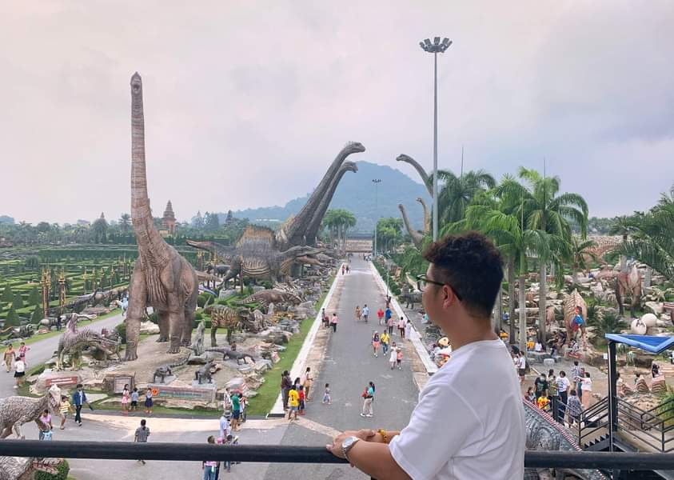
Kính Gửi: Quý khách, Đầu tiên, Công Ty Du Lịch Open Smile Travel kính gửi đến Quý vị lời chào và lời chúc sức khỏe. Để Quý vị nắm rõ được chi tiết chuyến du lịch nghỉ dưỡng sắp tới của cơ quan,Công Ty chúng tôi xin gửi đến Quý vị chương trình du lịch:
Vui Cùng
THÁI LAN
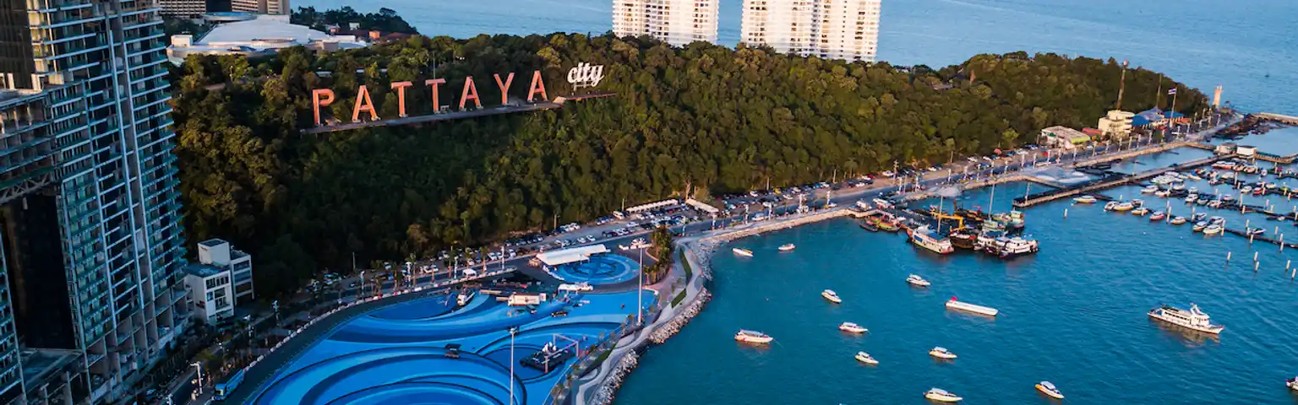
BANGKOK - PATTAYA

NGÀY TP.HCM - PATTAYA -BIG BUDDHA HILL -CAFE TỔ CHIM -BBQ – SHOW CHUYỄN GIỚI ALCAZA . ( ĂN TRƯA, ĂN TỐI )
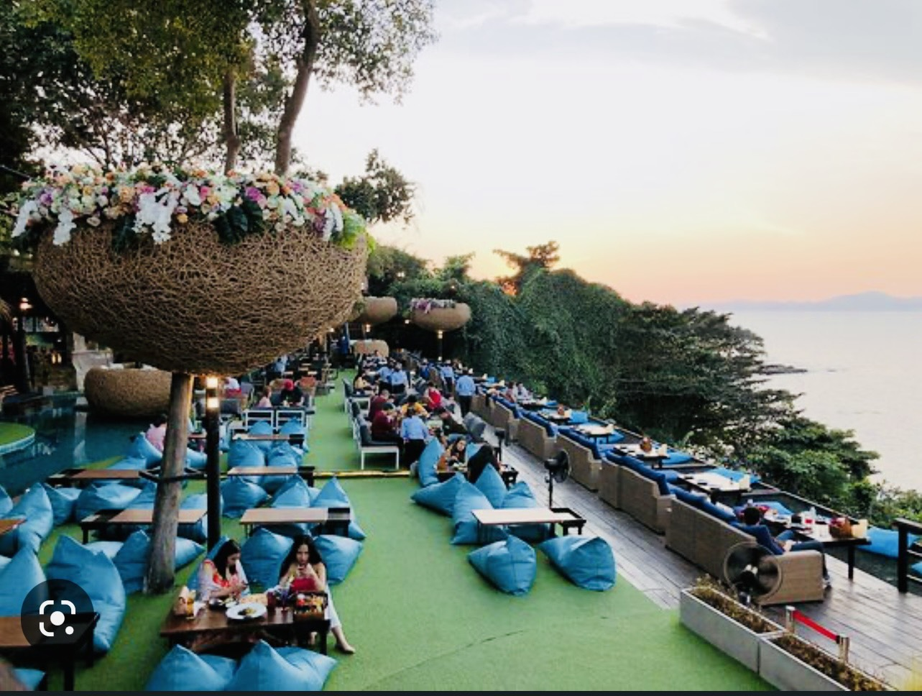
Buổi sáng 06h30, Trưởng đoàn đón Quý khách tại nhà ga quốc tế TSN, làm thủ tục lên chuyến bay QH325 khởi hành lúc 09:25 đi Bangkok.
11:00 phút đến Bangkok, Đoàn dùng cơm trưa tại nhà hàng.
Trưởng đoàn, hướng dẫn viên cùng đoàn khởi hành đến với thành phố biển Pattaya; “Thành phố ăn chơi bậc nhất Thế Giới”
- Tham quan Big Buddha Hill Thái Lan: khung cảnh tượng Phật với chiều cao 18 m, ngồi thiền trên đài sen khá yên bình, khi ánh mặt trời chiếu sáng kiến bức tượng trở thành một biểu tượng hy vọng đầy lạc quan.
Quý khách sẽ dừng chân lại tham quan 1 quán cafe theo mô hình tổ chim rất đẹp mắt Pattaya city
- Đến Pattaya, Đoàn làm thủ tục nhận phòng tại KHÁCH SẠN 5* Grand Pallazzo.
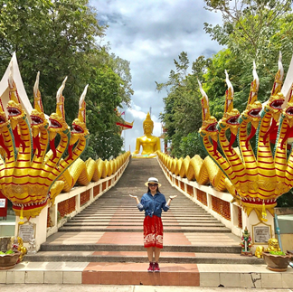
18h00: Bữa ăn đầu tiên tại Thailand: Phong cách “Trên nướng Dưới Lẩu” tại nhà hàng Ninja BBQ ( 16usd )
- Sau đó là thời gian để quý khách tự do tham quan Thành Phố Pattaya với Những “Phố Đi Bộ (phố đèn đỏ xập xình) Và không thể thiếu tiết mục Sexy Show danh bất hư truyền (chi phí tự túc)
NGÀY 2: PATTAYA – CHÂN BẢO PHẬT SƠN – NONG NOOCH – TRUNG TÂM GIẤC NGỦ HOÀNG GIA – MASSAGES THAI. ( ĂN TRƯA, ĂN TỐI )
06:00 : Quý khách dùng điểm tâm sáng tại khách sạn.
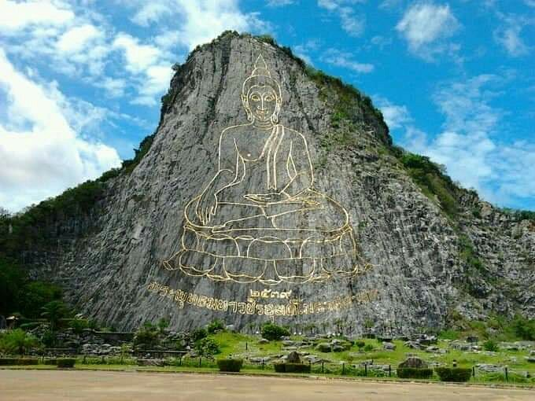
08:00 : Đoàn xuất phát đi tham quan:
- Trân Bảo Phật Sơn Khao Chee Chan: ngọn núi đẹp nổi tiếng nằm ở tỉnh Chon Buri, cách Pattaya chỉ khoảng 15 km với nổi bật là bức tượng nổi Thích Ca Mâu Ni Phật đang ngồi tọa thiền trên vách núi
- Vườn nhiệt đới Noong Nooch – Xuất phát điểm là vườn trồng lan của nữ tỷ phú tự lập Noong Nooch Tansacha, ngày nay đã trở thành khu du lịch tầm cỡ với điểm nhấn là “Thung Lũng Khủng Long” ở phía trung tâm. Ngoài ra, còn bộ sưu tập siêu xe, cây họ xương rồng … Chắc chắn sẽ níu chân du khách với phong cảnh hùng vĩ.
- Latex Factory : trung tâm sản xuất và trưng bày nệm gối cao su nổi tiếng tại Pattaya.
- Quý khách dung bữa tối tại nhà hàng địa phương, tự do tham quan, về khách sạn nghỉ ngơi.
- Xem Alcazar Show: Đắm chìm trong âm thanh ánh sáng của những tiế mục do những VŨ CÔNG CHUYỂN GIỚI trình diễn.
- Chương trình đêm cuối quý khách có thể tận dụng thư giãn với “Nghệ thuật Massage cổ truyền” Thái Lan rất nổi tiếng
NGÀY 03: PATTAYA – BANGKOK – VIỆN NGHIÊN CỨU HOÀNG GIA – THÀNH PHỐ CỔ MUANG BORAN – DINER CHAO PHRAYA CUISE. (ĂN TRƯA, ĂN TỐI)
8h00: làm thủ tục trả phòng, cả đoàn di chuyển đến Bangkok, tiếp tục tham quan:
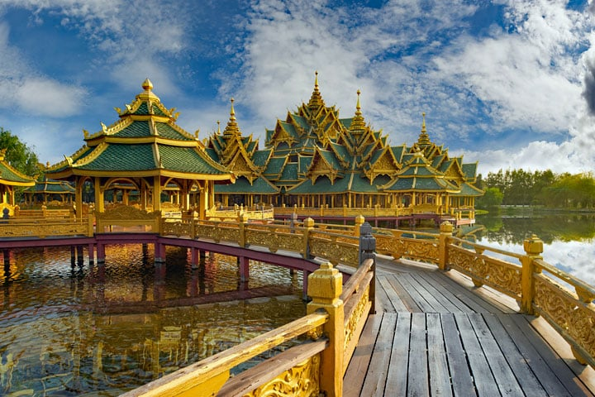
- Snake Farm (Trại rắn Bangkok) : tọa lạc ngay trung tâm thành phố, nông trại sở hữu một bộ sưu tập rắn rất lớn và thường biểu diễn rắn lúc 14:30 các ngày trong tuần.
- Muang Boran : được mệnh danh là vương quốc Thái Lan thu nhỏ, đây là một trong những địa điểm tham quan thú vị với hơn 100 bản sao các ngôi đền, chùa và các địa điểm tham quan hấp dẫn.
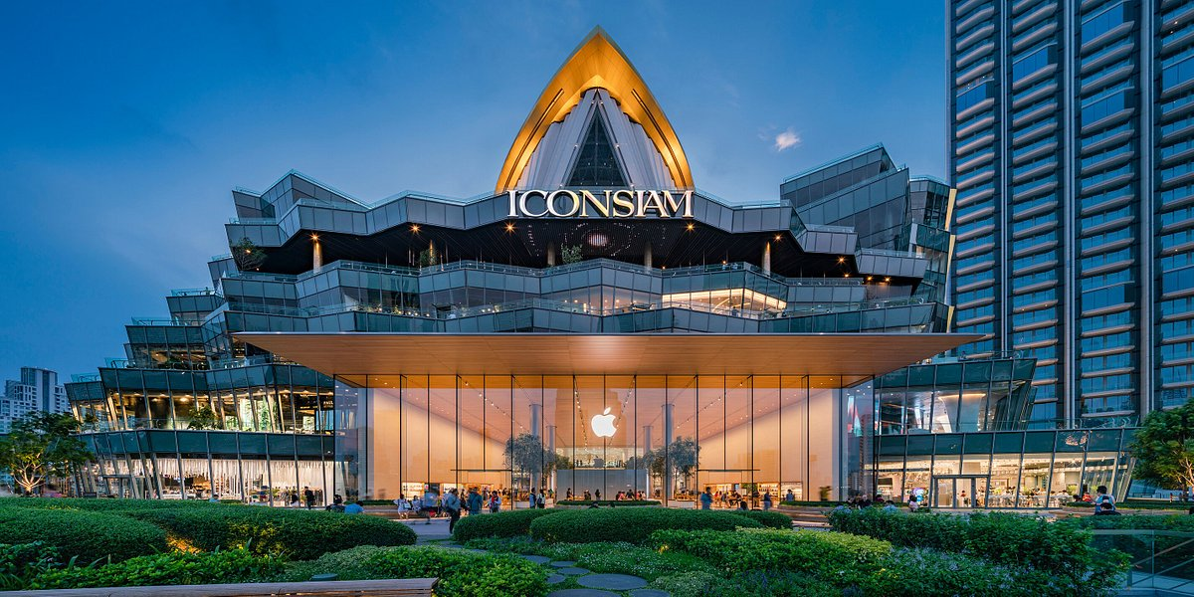
- Dùng bữa Buffet tại đây theo phong cách “Trong nhà ngoài bến”
Chiều: Tham quan “Mother of Mall” trung tâm thương mại quan trọng nhất Thailand trong thập kỷ này: Icon Siam.
Thưởng thức nhạc nước, đắm chìm trong không gian mua sắm – shopping – ăn uống thoải mái với chi phí đáng kinh ngạc.
ĐẶC BIỆT: BUỔI TỐI TUYỆT VỜI TRÊN DU THUYỀN “CHAO PRAYA PRINCESS”
Du thuyền sẽ đưa quý khách tham quan và ngắm nhìn 2 bờ Đông Tây của dòng sng Huyền Thoại Chao Praya.
Hơn thế nữa, bữa tiệc Buffet Quốc Tế chắc chắn sẽ làm quý khách hài lòng trong 2 giờ ở đây.
NGÀY 04: CITY TOUR IN BANGKOK- CHAO PHRAYA RIVER TRIP – CHÙA XÁ LỢI – BAIYOKE SKY – TRUNG TÂM THUONG MẠI.( ĂN TRƯA, ĂN TỐI )
Sáng: Quý khách dùng điểm tâm sáng làm thủ tục trả phòng, tiếp tục khởi hành:
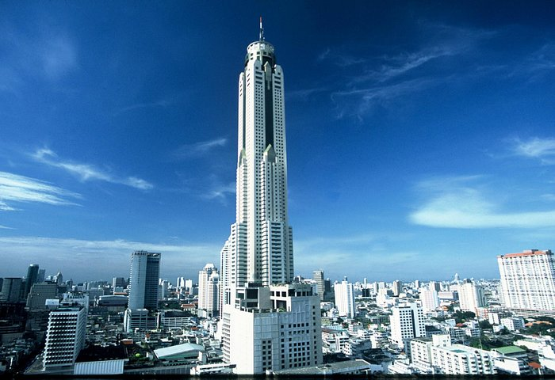
- Chao Phraya River Boat Trip : Dạo chơi trên du thuyền sang trọng và tận hưởng vẻ đẹp của dòng sông Chao Phraya là trải nghiệm không thể bỏ lỡ khi đến Thái Lan. Bên cạnh đó, hoạt động cho cá ăn xung quanh thuyền khiến du khách vô cùng thích thú.
- Chùa thuyền Wat yannawa : Mang hình dáng của con thuyền Trung Hoa nhưng kiến trúc theo phong cách Thái Lan, khung cảnh mang những nét trang nghiêm, linh thiêng và huyền bí.
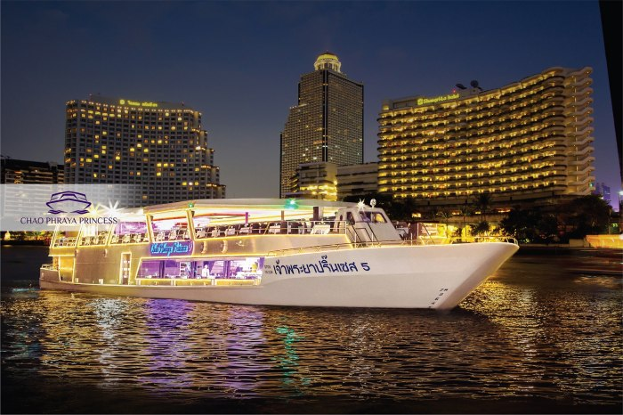
- Dùng bữa trưa tại BAIYOKE SKY : Tòa nhà cao nhất Thái Lan tại đây quý khách được thưởng thức rất nhiều món ngon do các đầu bếp 5 sao chế biến.
- Tham quan và mua sắm tại trung tâm siêu thị BigC.
Buổi tối: tự do tham quan, mua sắm tại chợ đêm Bangkok và chợ đêm JoddFair.Nghỉ đêm tại thành phố Bangkok.
NGÀY 05: BANGKOK – HO CHI MINH CITY- CHÙA BÌNH MINH ( ĂN TRƯA)
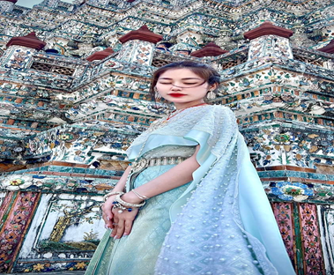
Buổi sáng: Ăn buffet nhẹ nhàng tại khách sạn.Quý khách trả phòng khách sạn, sau đó di chuyễn hành lí ra xe
Quý khách tập trung di chuyển lên xe, chinh phục ngôi Chùa Bình Minh ( Wat Arun ) đang rất nổi tiếng với góc nhìn đẹp và thiết kế tinh xảo.
Dùng bữa trưa tại nhà hàng địa phương
Sau đó, di chuyển ra sân bay. Làm thủ tục lên chuyến bay QH326 khởi hành lúc 12:00 trưa.
13:25, Đến sân bay Tân Sơn Nhất. Open Smile Travel chia tay Quý khách, hẹn ngày gặp lại Quý khách.
- Trọn gói: Đã bao gồm phí Tips cho hướng dẫn viên địa phương, tài xế và nhân viên công ty.
Trẻ em trên 11 tuổi: 100% giá vé
- Trẻ em trên 2 tuổi: 75% người lớn
TOUR BAO GỒM
- Khách sạn;
Bangkok: Century Park 4*
Pattaya: Grand Pallazzo 5*
- Nước 1chai/khách
- Hướng dẫn viên người Việt Nam
- Bao gồm phí vào cổng
- 9 bữa(ăn trưa, ăn tối ) 10usd/1 khách
- Bảo hiểm du lịch mức bồi thường tối đa 100,000,000 vnd/1 vụ
TOUR KHÔNG BAO GỒM
- Chi phí cá nhân: giặt ủi, điện thoại, đồ uống,…
- Passport trên 06 tháng so với ngày khởi hành.
Xin Chúc Quý Khách Có Chuyến Đi Vui Vẻ, Bổ Ích!

